

Per Sondertransport von Dalum ins Salzburger Land
Das größte bislang von RivieraPool gebaute Einstück-Schwimmbecken verlässt das Werk
Geeste/Dalum, 7. November 2014 – Ein Sondertransport mit außergewöhnlicher Ladung machte sich in der Nacht zum 4. November von Dalum über die Autobahn auf den Weg ins Salzburger Land: Der Schwimmbeckenhersteller RivieraPool aus Geeste/Dalum hat sein größtes je gebautes Schwimmbecken auf die Reise zu seinem zukünftigen Besitzer geschickt, wo es nach drei Tagen Fahrt ankam. Das 20 Meter lange Becken ist in Form, Funktion und Ausstattung ein Unikat – und ein weiterer Beleg dafür, dass die Kompetenz des emsländischen Unternehmens inzwischen europaweit gefragt ist.
„In ganz Europa gibt es nur eine Handvoll Hersteller, die ein Kunststoff-Schwimmbecken dieser Größenordnung individuell nach Kundenwunsch herstellen können“, bringt Projektleiter Matthias Rosemeyer die Position von RivieraPool in diesem Marktsegment auf den Punkt. Ausschlaggebend für das Know-how der Emsländer ist nicht zuletzt ihre langjährige Erfahrung, denn das Unternehmen baut seit inzwischen 50 Jahren Fertigschwimmbecken und seit fast 40 Jahren Whirlpools.
Im Trend: individuelle XXL-Schwimmbecken
Für die seriengefertigten Schwimmbecken von RivieraPool gibt es feste Formen und Größen. Auch hier sind große Schwimmbecken umsetzbar, die aus mehreren Segmenten bestehen. Die wachsende Marktnachfrage nach individuell gestalteten Formen nahm RivieraPool zum Anlass, bereits vor Jahren eine eigene Abteilung zu gründen, die sich ausschließlich mit diesen speziellen Projekten beschäftigt – RivieraIndividual. In dieser Manufaktur werden seitdem Schwimmbecken, Whirlpools und Sonderobjekte für private und öffentliche Kunden gefertigt. Die Auftrags-abwicklung geschieht auch individueller, eben als reines Objektgeschäft. Kunden und Architekten arbeiten wesentlich enger zusammen als im sonst üblichen Seriengeschäft.
„Bei dem jetzt hergestellten Unikat hat der Architekt unseres Privatkunden von vornherein eine Schwimmlandschaft ins architektonische Konzept des Hauses und der Gartenanlage eingeplant und relevante Eckpunkte wie Größe und Form vorgegeben“, fasst Rosemeyer zusammen. „Eine Maßgabe war beispielsweise, dass das Becken in einen Hang eingebaut wird und eine 20 Meter lange Acrylglasscheibe an der abschüssigen Längsseite den Blick auf das Tal freigibt, wobei das Wasser über die Scheibe überlaufen sollte. Es ist uns gelungen, alle Wünsche des Kunden umzusetzen. Wir liefern alles aus einer Hand.“
Ausgestattet ist das Schwimmbecken mit einer leistungsstarken Gegenstromanlage, diversen Massageattraktionen sowie einem separaten Ruhebereich mit Luftsprudelliegen. Das eigentliche Schwimmbecken ist sechs Meter breit, der integrierte Ruhebereich erweitert das Becken im hinteren Bereich auf acht Meter. Eine automatisch ausfahrende Abdeckung schützt das Becken nicht nur vor Laub und Schmutz, sondern unterstützt durch integrierte Solarelemente auch das nachhaltige Heizen des Pools.
Drei Nächte lang war der Sondertransport in Begleitung der Polizei unterwegs. Die Logistik erforderte minutiöse Planung, denn mit der sechs Meter breiten Ladung konnte der LKW nur zweispurige Fahrbahnen anvisieren – einspurige Baustellen mussten auf der gesamten Strecke zwischen Dalum und dem Salzburger Land umfahren werden. Am Grundstück des zukünftigen Besitzers wartete bereits ein Autokran, der das 8,5 Tonnen schwere Becken etwa 30 Meter weiter an seinen eigentlichen Bestimmungsort manövrierte.
Die Endmontage der Technik findet vor Ort statt. Anschließend wird das Schwimmbecken komplett mit Glasmosaik verfliest – für diesen Arbeitsschritt wird eine aufwendige Zeltkonstruktion über dem Pool errichtet, die vor Feuchtigkeit, Staub und Kälte schützt. Die ersten Schwimmzüge im neuen Schwimmbecken wären – theoretisch – zu Weihnachten möglich. Im März gab es die ersten Gespräche zwischen den Architekten und RivieraPool. So schnell kann er also wahr werden, der Traum vom eigenen Pool!
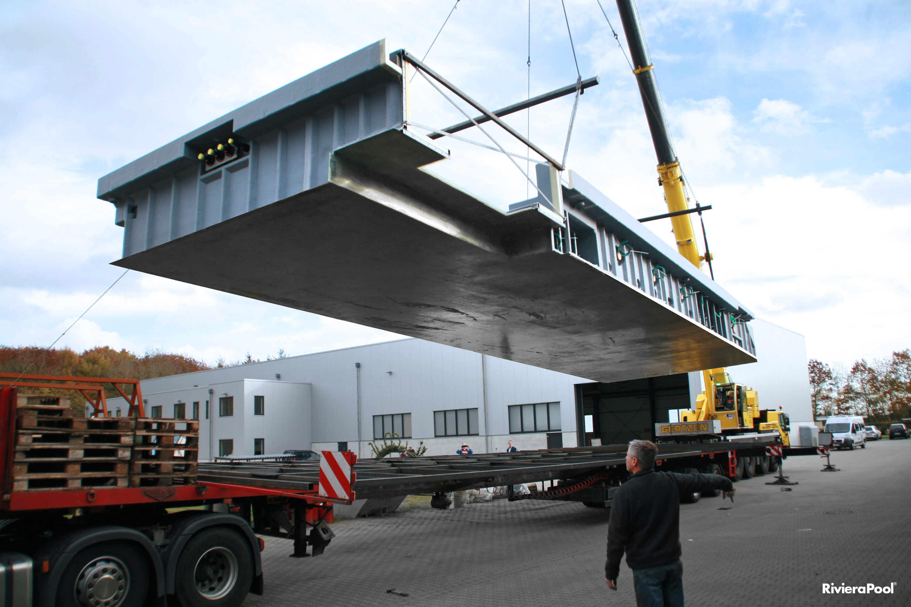
Foto: RivieraPool
20 x 6 Meter: Das größte bislang gebaute Einstück-Schwimmbecken von RivieraPool wird verladen. Eine zusätzliche Liegezone verbreitert das Becken auf stolze 8 Meter.
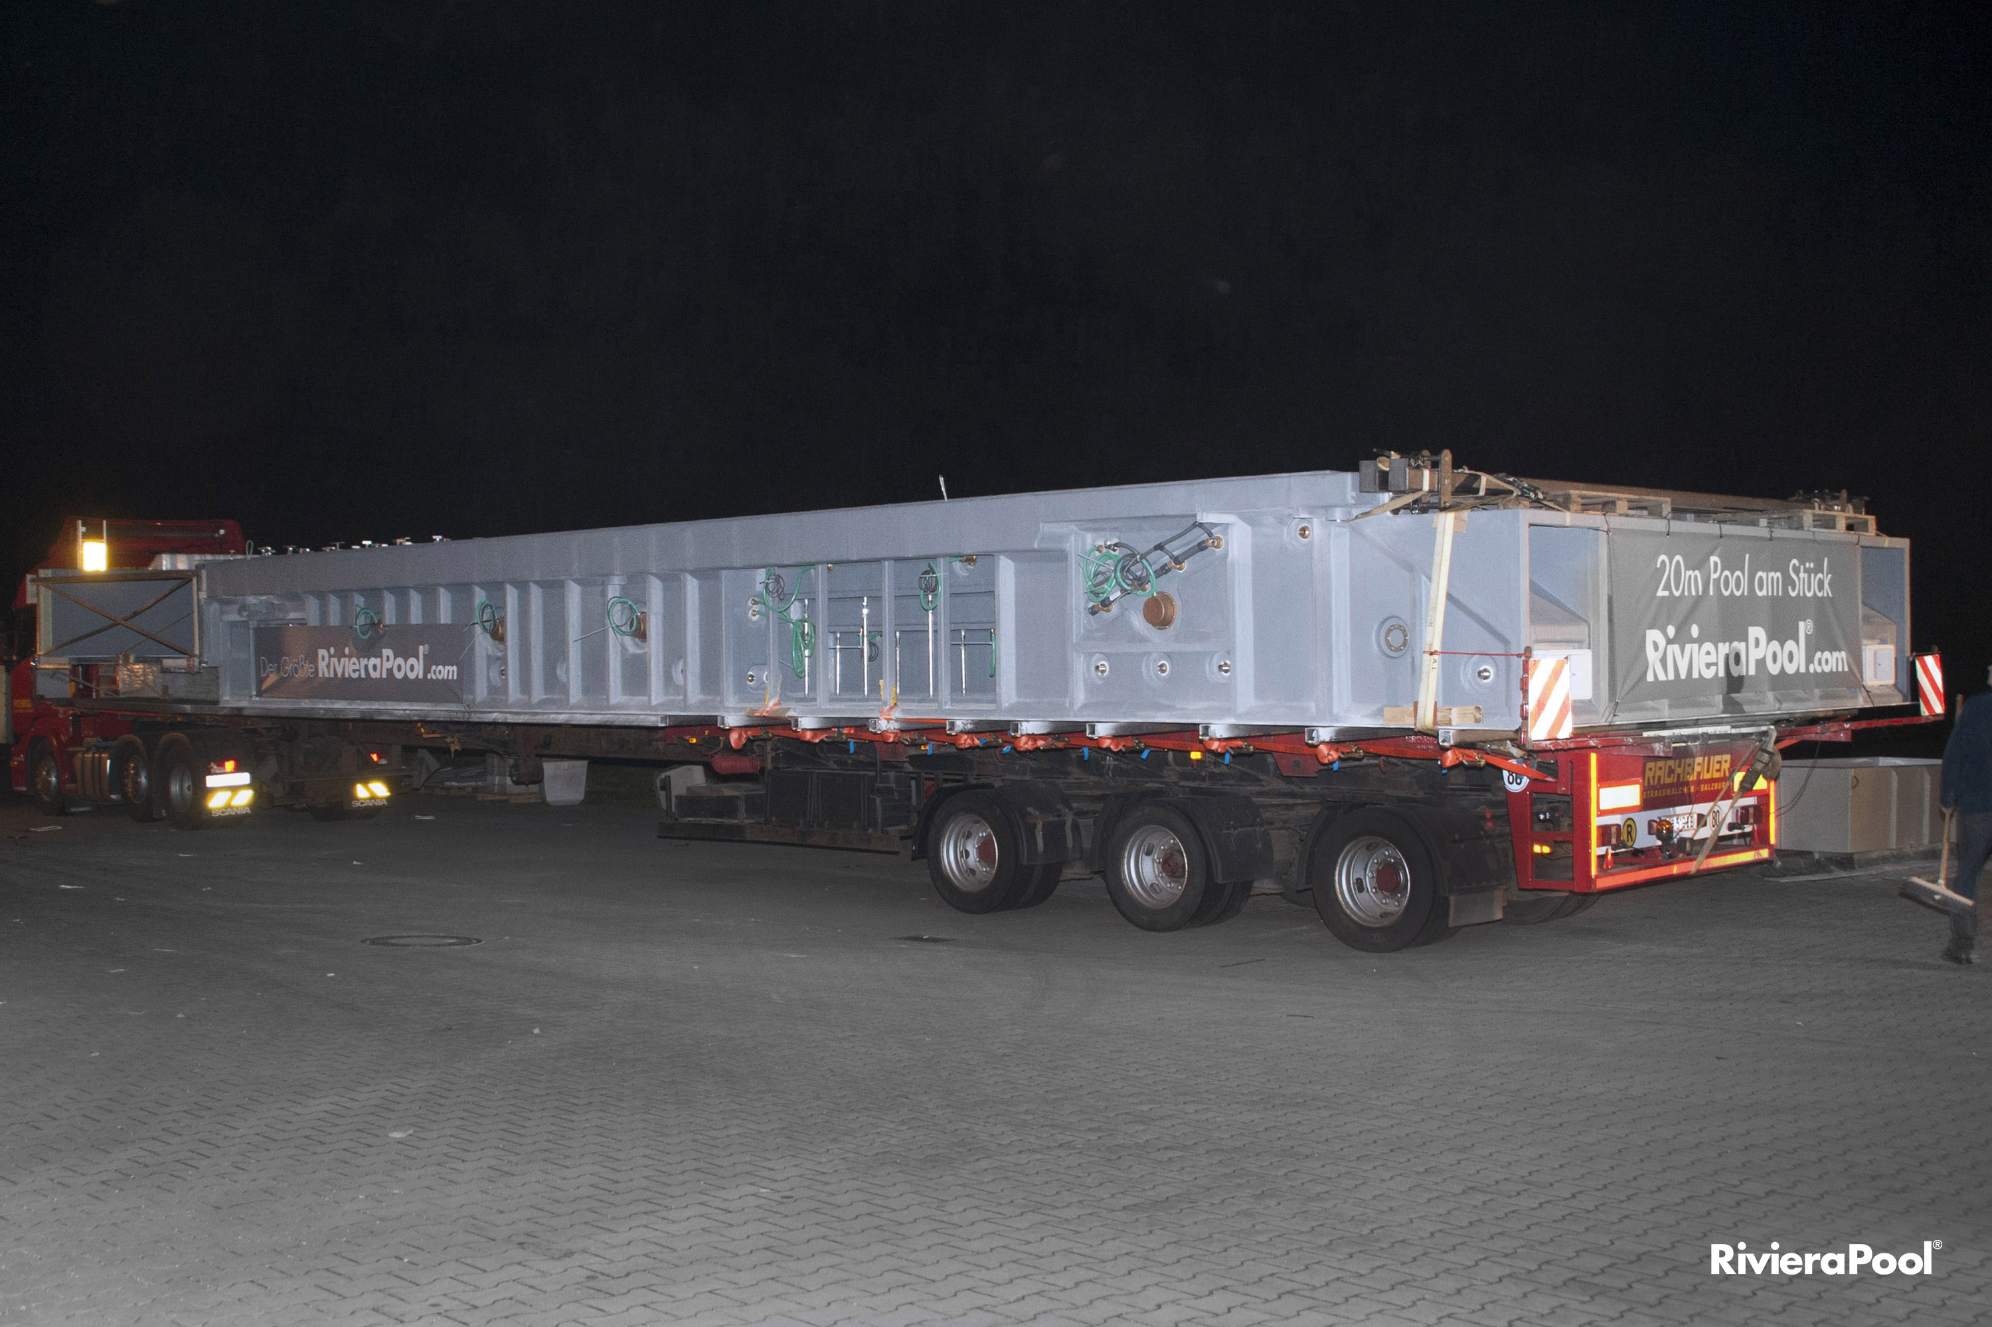
Foto: RivieraPool
Der Pool ist für einen Privatgarten konzipiert und wurde in einem Stück per Sondertransport ins Salzburger Land gebracht.
Weitere Fotos und Video auch unter www.facebook.com/rivierapool

Pressekontakt:
RivieraPool Fertigschwimmbad GmbH
Uwe Rengers
Leiter Marketing-Kommunikation
Tel. 0170 9220690
u.rengers@rivierapool.de
Klöcknerstraße 2
D-49744 Geeste-Dalum
www.pools.de | info@pools.de

Betreuende Agentur für die regionale Öffentlichkeitsarbeit:
Medienhaus Emsland GmbH
Doris Lübbers
Tel. 0591 964954-22
Fax 0591 964954-10
doris.luebbers@medienhaus-emsland.de
Synagogenstr. 6-8
49808 Lingen (Ems)
www.medienhaus-emsland.de

